**第6单元过关检测卷**

一、填一填，圈一圈。(1题2分，8题3分，9题4分，其余每空1分，共22分)

1．看图圈一圈，填一填。

(1) 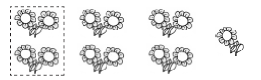

13÷＝(组)……(朵)

(2) 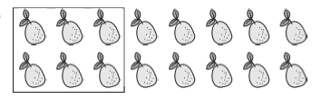

16÷＝(组)……(个)

2．43÷5＝(　　)……(　　)，除数是(　　)，余数是(　　)，商是(　　)。

3．÷7＝6……，被除数最大是(　　)。

4．65天有(　　)个星期，还多(　　)天。

5．38里最多有(　　)个6，最多有(　　)个8。

6．两个数相除，余数是5，除数最小是(　　)。

7．按下面的顺序排下去，第28个图形是(　　)，第35个图形是(　　)。

C:\Users\zhidewenhua\Desktop\屈梁柱课件\典中点二数下R\AA307A.tif

8．(　　)里最大能填几？

(　　)×7<32 6×(　　)<39 (　　)×9<72

4×(　　)<23 65>(　　)×8 56>8×(　　)

9．直接写出下面各题的商和余数。

60÷7＝…… 49÷8＝……

41÷6＝…… 24÷5＝……

二、我是小法官。(对的画“√”，错的画“×”)(每题1分，共5分)

1．一个数除以5，余数可能是0、1、2、3、4、5。 (　　)

2．56÷7＝7……7 (　　)

3．37÷5＝7……2可以用5×7＋2＝37检验计算结果是否

正确。 (　　)

4．除数一定比商小。 (　　)

5．△÷8＝○……□，□最大只能是7。 (　　)

三、数学门诊。(每题3分，共9分)

1．58÷7＝7……9

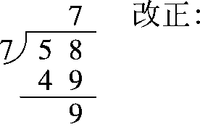

2．37÷9＝4

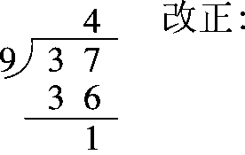

3．55÷6＝9……1

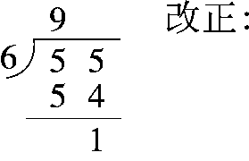

四、用竖式计算下面各题。(18分)

25÷3＝ 35÷6＝ 63÷8＝

43÷7＝ 30÷4＝ 79÷9＝

五、连一连。(12分)

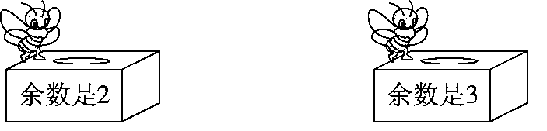

六、解决问题。(2题12分，3题7分，其余每题5分，共34分)

1．平均每人分几盒？还剩几盒？

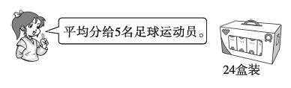

2．动物园里有34只小动物。

(1)全部住大房至少要住几间？



(2)全部住小房至少要住多少间？

(3)还可以怎样安排？

3．花店里现购进一些花，准备扎成花束。

|  |  |  |
| --- | --- | --- |
| 百合花 | 菊花 | 玫瑰花 |
| 35枝 | 42枝 | 65枝 |

如果按每6枝百合花、9枝玫瑰花、5枝菊花扎成一束，这些花最多能扎多少束？

4．5个同学按顺序报数，29是谁报的？45是谁报的？

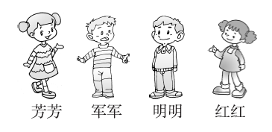

5．彩带围一圈后还多出来4厘米，这条彩带长多少厘米？

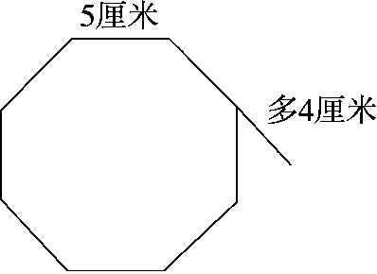

**答案**

一、1．(1)圈一圈略　4　3　1

(2)圈一圈略　6　2　4

2．8　3　5　3　8

3．48　4.9　2

5．6　4　6.6

7．C:\Users\zhidewenhua\Desktop\屈梁柱课件\典中点二数下R\QQ3.tif

8．4　6　7　5　8　6

9．8　4　6　1　6　5　4　4

二、1.×　2.×　3.√　4.×　5.√

三、

1．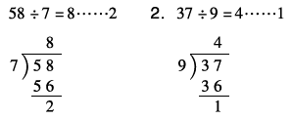　　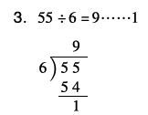

四、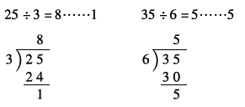

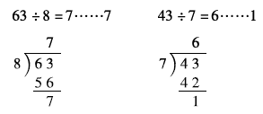

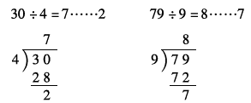

五、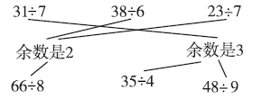

六、1.24÷5＝4(盒)……4(盒)

2．(1)34÷6＝5(间)……4(只)　5＋1＝6(间)

(2)34÷4＝8(间)……2(只)　8＋1＝9(间)

(3)(答案不唯一)　5×6＋4＝34(只)　住5间大房，1间小房

3．35÷6＝5(束)……5(枝)

42÷5＝8(束)……2(枝)

65÷9＝7(束)……2(枝)

答：最多能扎5束。

4．29÷5＝5(组)……4(人)

45÷5＝9(组)

答：29是红红报的，45是刚刚报的。

5．5×8＋4＝44(厘米)